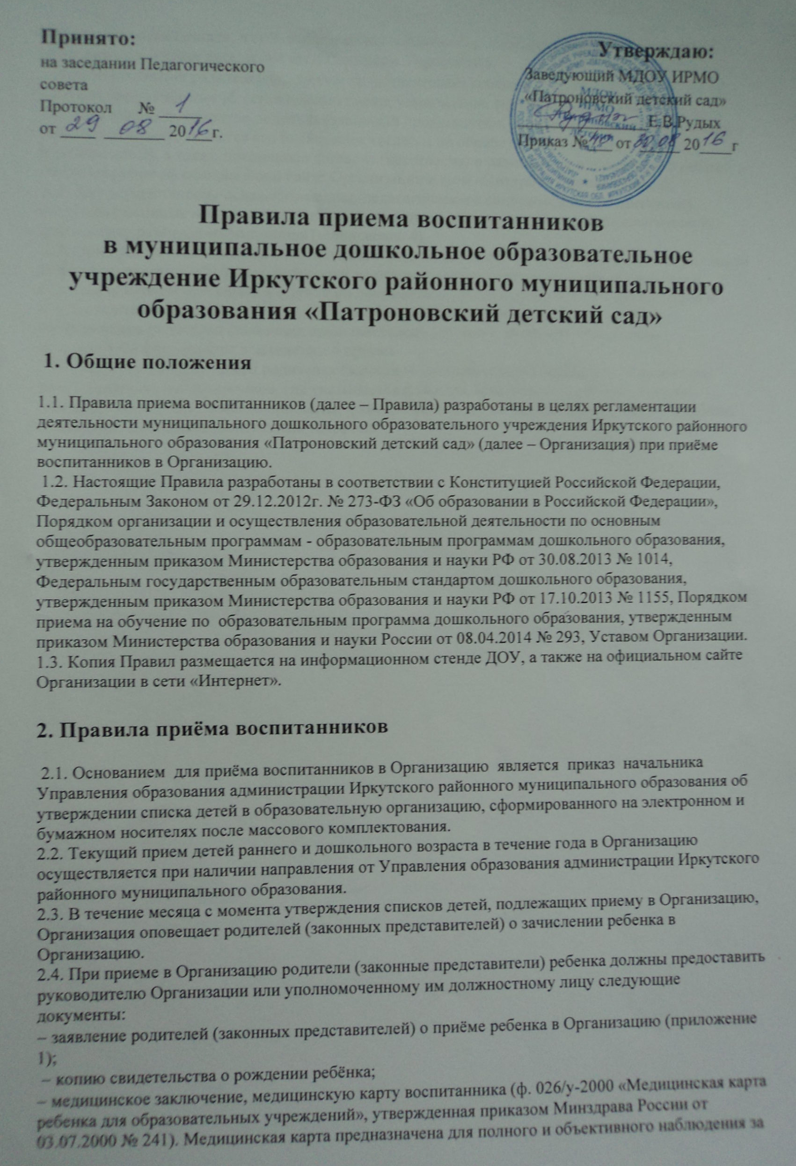
Правила приема воспитанников в муниципальное дошкольное образовательное учреждение Иркутского районного муниципального образования «Патроновский детский сад»

1. Общие положения

1.1. Правила приема воспитанников (далее – Правила) разработаны в целях регламентации деятельности муниципального дошкольного образовательного учреждения Иркутского районного муниципального образования «Патроновский детский сад» (далее – Организация) при приёме воспитанников в Организацию.
1.2. Настоящие Правила разработаны в соответствии с Конституцией Российской Федерации, Федеральным Законом от 29.12.2012г. № 273-ФЗ «Об образовании в Российской Федерации», Порядком организации и осуществления образовательной деятельности по основным общеобразовательным программам - образовательным программам дошкольного образования, утвержденным приказом Министерства образования и науки РФ от 30.08.2013 № 1014, Федеральным государственным образовательным стандартом дошкольного образования, утвержденным приказом Министерства образования и науки РФ от 17.10.2013 № 1155, Порядком приема на обучение по образовательным программа дошкольного образования, утвержденным приказом Министерства образования и науки России от 08.04.2014 № 293, Уставом Организации. 1.3. Копия Правил размещается на информационном стенде ДОУ, а также на официальном сайте Организации в сети «Интернет».

2. Правила приёма воспитанников

2.1. Основанием для приёма воспитанников в Организацию является приказ начальника Управления образования администрации Иркутского районного муниципального образования об утверждении списка детей в образовательную организацию, сформированного на электронном и бумажном носителях после массового комплектования.
2.2. Текущий прием детей раннего и дошкольного возраста в течение года в Организацию осуществляется при наличии направления от Управления образования администрации Иркутского районного муниципального образования.
2.3. В течение месяца с момента утверждения списков детей, подлежащих приему в Организацию, Организация оповещает родителей (законных представителей) о зачислении ребенка в Организацию.
2.4. При приеме в Организацию родители (законные представители) ребенка должны предоставить руководителю Организации или уполномоченному им должностному лицу следующие документы:
− заявление родителей (законных представителей) о приёме ребенка в Организацию (приложение 1);
− копию свидетельства о рождении ребёнка;
− медицинское заключение, медицинскую карту воспитанника (ф. 026/у-2000 «Медицинская карта ребенка для образовательных учреждений», утвержденная приказом Минздрава России от 03.07.2000 № 241). Медицинская карта предназначена для полного и объективного наблюдения за состоянием воспитанника, в ней отображаются все лечебные и профилактические мероприятия, проводимые в период посещения воспитанником Учреждения;
− копию паспортов родителей (законных представителей) ребёнка;
− копию постановления об установлении опеки, усыновлении (при наличии).
2.5. При подаче документов родитель (законный представитель) сообщает сведения о ребенке и о себе, для этого оформляется его письменное согласие на обработку персональных данных (приложение 2), а также письменное согласие (несогласие) о размещении информации о ребенке и его фотографии на официальном сайте Организации в сети «Интернет» (приложение 3);
2.6. Для осуществления психолого-медико-педагогического сопровождения воспитанника родители (законные представители) дают письменное согласие на психолого-педагогическую диагностику развития воспитанника (приложение 4).
2.7. При приеме воспитанника в Организацию родители (законные представители) в обязательном порядке знакомятся с Уставом, лицензией на осуществление образовательной деятельности, образовательными программами, другими документами, регламентирующими организацию и осуществление процесса деятельности, правами и обязанностями воспитанника. Факт ознакомления родителей (законных представителей) ребенка с вышеперечисленными документами фиксируется в заявлении о приеме.
2.8. Сведения о ребёнке и его родителях (законных представителях) заносятся в Алфавитную книгу движения воспитанников, где указывается фамилия, имя, отчество ребенка, его дата рождения, адрес, дата и место прибытия, фамилия имя отчество матери и отца, их место работы, занимаемая должность, контактные телефоны

